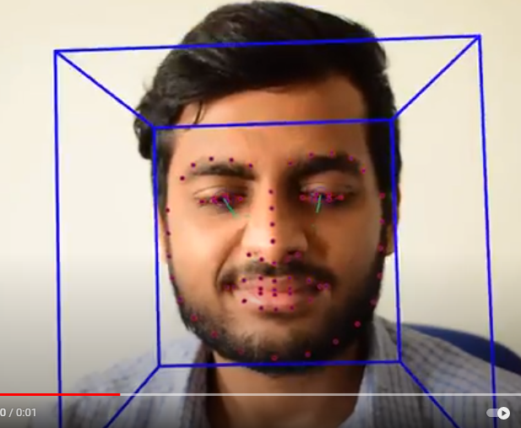

<기본>

frame : 프레임번호

face_id : 얼굴ID

timestamp : 처리되는 비디오의 타이머

confidence : 현재 랜드마크 감지 estimage에서 트래커의 신뢰도

success : 트랙이 성공적?(프레임에 얼굴이 있는지 아니면 우리가 잘 추적했는지)

<시선>

gaze_0_x, gaze_0_y, gaze_0_z : 눈 0 (정규화)에 대한 세계 좌표의 시선 방향 벡터, 눈 0은 이미지의 가장 왼쪽 눈입니다 (이미지의 왼쪽 눈에서 시선 방향으로가는 광선으로 생각하십시오).

gaze_1_x, gaze_1_y, gaze_1_z : 눈 1 (정규화)에 대한 세계 좌표의 시선 방향 벡터, 눈 1은 이미지의 가장 오른쪽 눈입니다 (이미지의 오른쪽 눈에서 시선 방향으로가는 광선으로 생각)

gaze_angle_x, gaze_angle_y : 두 눈에 대해 평균화되고 시선 벡터보다 사용하기 쉬운 형식으로 변환 된 세계 좌표의 라디안 시선 방향. 사람이 왼쪽에서 오른쪽으로보고 있으면 gaze_angle_x (긍정에서 부정으로)가 변경되고, 사람이 위아래를보고 있으면 gaze_angle_y (부정에서 긍정적으로)가 변경됩니다. 두 각도를 똑바로 보면 0에 가까울 것입니다 (측정 오류 내에서).

eye_lmk_x_?, eye_lmk_y_? : 2D 눈 영역 랜드 마크의 위치 (픽셀 단위).

eye_lmk_X_?, eye_lmk_Y_?, eye_lmk_Z_? : 밀리미터 단위의 3D 눈 영역 랜드 마크의 위치.

<자세>

pose_Tx, pose_Ty, pose_Tz : 밀리미터 단위의 카메라에 대한 머리 위치 (양수 Z는 카메라에서 멀리 떨어져 있음)

pose_Rx, pose_Ry, pose_Rz회전은 규칙 R = Rx * Ry * Rz, 왼손잡이 양수 부호를 사용하여 X, Y, Z 축 주위의 라디안 단위 입니다. 이는 피치 (Rx), 요 (Ry) 및 롤 (Rz)로 볼 수 있습니다. 회전은 카메라가 원점 인 세계 좌표에 있습니다.

<2D 랜드마크위치>

x_?, y_? : 2D 랜드마크의 위치(픽셀단위)

<3D 랜드마크위치>

X_?, Y_?, Z_? : 밀리미터 단위의 3D 랜드마크의 위치

< rigid face shape (위치, 축적 및 회전) and non-rigid face shape (표현 및 동일성에 따른 변형)을 설명하는 PDM의 매개변수>

p_scale, p_rx, p_ry, p_rz, p_tx, p_ty : PDM(포인트분포모델)의 축척, 회전 및 변환 용어

p_0, p_1, ... p_33 : non-rigid shape parameters

<facial action unit(AU) - 인간의 표정을 설명하는 방법>

AU01_r~AU45_r : 17개 AU의 강도(0~5)를 감지할수 있음

AU01_c~AU45_c : 18개 AU존재(0이면 부재, 1이면 존재)

<참고 : hog파일 형식>

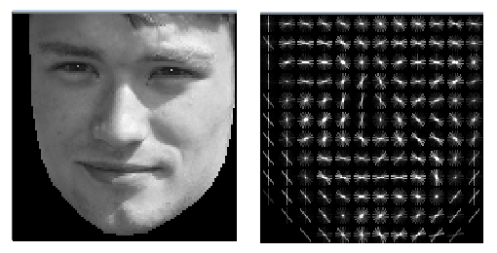

오른쪽이 hog기능으로 추출한 것, HOG 기능은 바이너리 파일 (공간 고려)로 작성되며 Matlab에 스크립트를 사용하여 읽을 수 있다.